ДОКУМЕНТАЦИЯ

по планировке территории, в составе проекта
планировки территории и проекта межевания территории,
ограниченной улицей Дзержинского и улицей Минской
в городе Находке

ПОЛОЖЕНИЯ

о характеристиках планируемого развития территории,
об очередности планируемого развития территории

- Общие сведения о документации по планировке территории

  - Документация по внесению изменений в документацию по планировке территории (далее – Документация), ограниченной улицей Дзержинского и улицей Минской в городе Находке (далее – Территория), разработана на основании постановлений администрации Находкинского городского округа от 29.11.2021 № 1228 «О подготовке изменений для внесения в документацию по планировке территории, утвержденную постановлением администрации Находкинского городского округа от 09.01.2018 № 6 «Об утверждении документации по планировке территории», от 20.06.2022 № 831 «О внесении изменений в постановление администрации Находкинского городского округа от 29.11.2021 № 1228 «О подготовке изменений для внесения в документацию по планировке территории, утвержденную постановлением администрации Находкинского городского округа от 09.01.2018 № 6».
Документация подготовлена в соответствии со следующими законодательными, нормативными, правовыми актами и иными документами, действовавшими в период подготовки Документации:
- Генеральный план Находкинского городского округа, утвержденный решением Думы Находкинского городского округа от 29.09.2010 № 578-НПА «О Генеральном плане Находкинского городского округа» (далее - Генеральный план НГО);
- Правила землепользования и застройки Находкинского городского округа, утвержденные постановлением администрации Находкинского городского округа от 03.11.2022 № 1669 «О внесении изменения в постановление администрации Находкинского городского округа от 17.02.2022 № 155 «Об утверждении Правил землепользования и застройки Находкинского городского округа», (далее – ПЗЗ НГО).
- Нормативы градостроительного проектирования в Находкинском городском округе, утвержденные постановлением Правительства Приморского края от 25.09.2019 № 449-НПА (далее – нормативы градостроительного проектирования).
1.2. В соответствии со статьей 42 Градостроительного кодекса Российской Федерации проект планировки территории состоит из основной части, которая подлежит утверждению, и материалов по ее обоснованию.
1.3. Основная часть проекта планировки территории включает в себя:
1) чертеж или чертежи планировки территории, на которых отображаются:
а) красные линии;
б) границы существующих и планируемых элементов планировочной структуры;
в) границы зон планируемого размещения объектов капитального строительства.
2) положение о характеристиках планируемого развития территории, в том числе о плотности и параметрах застройки территории о характеристиках объектов капитального строительства жилого, производственного, общественно-делового и иного назначения и необходимых для функционирования таких объектов и обеспечения жизнедеятельности граждан объектов коммунальной, транспортной, социальной инфраструктур, в том числе объектов, включенных в программы комплексного развития систем коммунальной инфраструктуры, программы комплексного развития транспортной инфраструктуры, программы комплексного развития социальной инфраструктуры и необходимых для развития территории в границах элемента планировочной структуры. Cведения о плотности и параметрах застройки территории, необходимые для размещения указанных объектов.
3) положения об очередности планируемого развития территории, содержащие этапы проектирования, строительства, реконструкции объектов капитального строительства жилого, производственного, общественно-делового и иного назначения и этапы строительства, реконструкции необходимых для функционирования таких объектов и обеспечения жизнедеятельности граждан объектов коммунальной, транспорт-ной, социальной инфраструктур, в том числе объектов, включенных в программы комплексного развития систем коммунальной инфраструктуры, программы комплексного развития транспортной инфраструктуры, программы комплексного развития социальной инфраструктуры.
1.4. Материалы по обоснованию проекта планировки территории содержат:
1) карту планировочной структуры территорий городского округа с отображением границ элементов планировочной структуры;
2) результаты инженерных изысканий;
3) обоснование определения границ зон планируемого размещения объектов капитального строительства;
4) схему организации движения транспорта (включая транспорт общего пользования) и пешеходов, отражающую местоположение объектов транспортной инфраструктуры и учитывающую существующие и прогнозные потребности в транспортном обеспечении на территории, а также схему организации улично-дорожной сети;
5) схему границ зон с особыми условиями использования территории;
6) обоснование соответствия планируемых параметров, местоположения и назначения объектов регионального значения, объектов местного значения нормативам градостроительного проектирования и требованиям градостроительных регламентов, 7) схему, отображающую местоположение существующих объектов капитального строительства;
8) варианты планировочных и (или) объемно-пространственных решений застройки территории в соответствии с проектом планировки территории (в отношении элементов планировочной структуры, расположенных в жилых или общественно-деловых зонах);
9) перечень мероприятий по защите территории от чрезвычайных ситуаций природного и техногенного характера, в том числе по обеспечению пожарной безопасности и по гражданской обороне;
10) перечень мероприятий по охране окружающей среды;
11) обоснование очередности планируемого развития территории;
12) схему вертикальной планировки территории, инженерной подготовки и инженерной защиты территории;
13) иные материалы для обоснования положений по планировке территории.
1.5. В соответствии со статьей 43 Градостроительного кодекса Российской Федерации проект межевания территории состоит из основной части, которая подлежит утверждению, и материалов по обоснованию этого проекта.
1.6. Основная часть проекта межевания территории включает в себя текстовую часть и чертежи межевания территории.
1.7. Текстовая часть проекта межевания территории включает в себя:
1) перечень и сведения о площади образуемых земельных участков;
2) перечень и сведения о площади образуемых земельных участков, которые будут отнесены к территориям общего пользования или имуществу общего пользования;
3) вид разрешенного использования образуемых земельных участков.
1.8. На чертежах межевания территории отображаются:
1) границы планируемых и существующих элементов планировочной структуры;
2) красные линии;
3) линии отступа от красных линий в целях определения мест допустимого размещения зданий, строений, сооружений;
4) границы образуемых и (или) изменяемых земельных участков;
5) границы зон действия публичных сервитутов.
1.9. Материалы по обоснованию проекта межевания территории включают в себя чертежи, на которых отображаются:
1) границы существующих земельных участков;
2) границы зон с особыми условиями использования территорий;
3) местоположение существующих объектов капитального строительства;
4) границы особо охраняемых природных территорий;
5) границы территорий объектов культурного наследия.

2. Общие положения планировки территории
2.1. Подготовка проектов планировки территории осуществляется для выделения элементов планировочной структуры; установления границ территорий общего пользования; границ зон планируемого размещения объектов капитального строительства; определения характеристик и очередности планируемого развития территории.
2.2. Подготовка проекта межевания территории выполнена для:
- определения местоположения границ, образуемых и изменяемых земельных участков;
- установления, изменения, отмены красных линий для застроенных территорий, в границах которых не планируется размещение новых объектов капитального строительства, а также для установления, изменения, отмены красных линий в связи с образованием и (или) изменением земельного участка, расположенного в границах территории, применительно к которой не предусматривается осуществление деятельности по комплексному и устойчивому развитию территории, при условии, что такие установление, изменение, отмена влекут за собой исключительно изменение границ территории общего пользования.
2.3. Территория полностью расположена в границах населенного пункта город Находка в Приморском крае и, в соответствии с пунктом 2 части 1 статьи 7 Земельного кодекса Российской Федерации, относится к категории земель «земли населенных пунктов».
Подготовка проекта планировки территории и проекта межевания территории осуществлена в соответствии с системой координат, используемой для ведения государственного кадастра недвижимости на территории Приморского края (МСК-25).
Перечень и сведения о площади образуемых земельных участков приведены в таблице 11.
Перечень и сведения об устанавливаемых сервитутах приведены в таблице 12.
Координаты характерных точек территории, в отношении которой разрабатывается проект межевания территории приведены в таблице 13.

- Положения о размещении объектов капитального строительства федерального, регионального, местного значения и иных объектов капитального строительства

Размещение планируемых объектов капитального строительства федерального, регионального значения не предусмотрено.

Положения о характеристиках планируемого развития Территории
Общая площадь Территории в границах подготовки проекта планировки территории составляет 4,147955 га.
Документацией предусмотрено размещение объектов жилого назначения с нежилыми помещениями на первых этажах со всем необходимым благоустройством, размещение парковки и спортивных площадок.
В границах разработки проекта планировки территории выделены элементы планировочной структуры в границах подготовки Документации, в соответствии с приказом Министерства строительства и жилищно-коммунального хозяйства Российской Федерации от 25.04.2017 № 738/пр «Об утверждении видов элементов планировочной структуры», перечень которых приведен в таблице 1.
Документацией по планировке Территории определены расчётные показатели в области расчетной общей площади жилого фонда и прогнозной численности населения (далее-Расчетные показатели), взятые за основу при установлении целевых показателей. Расчетные показатели приведены в таблице 2.
Планируемый баланс Территории в границах разработки Документации приведен в таблице 3.
Зоны планируемого размещения, а также устанавливаемые в отношении таких зон плотность и параметры застройки Территории, определены исходя из возможности сочетания в границах элементов планировочной структуры (кварталов) на земельных участках различных видов деятельности, равно как и возможности создания комфортной многофункциональной городской среды, на основании видов разрешенного использования земельных участков, установленных Правилами пользования и застройки.
Согласно ПЗЗ НГО проектируемая Территория расположена в территориальных зонах:
- Зона застройки многоэтажными жилыми домами (Ж-4);
- Зона делового, общественного и коммерческого назначения (О-1);
- Зона автомобильного транспорта (Т-4).
В границах подготовки документации выделены следующие зоны планируемого размещения объектов капитального строительства:
- Зона планируемого размещения объектов многоэтажной жилой застройки (высотная застройка);
- Зона размещения объектов торговли, общественного питания, спорта, делового управления;
- Зона размещения объекта коммунального обслуживания.
Зона планируемого размещения объектов многоэтажной жилой застройки (высотная застройка).
Цели и задачи выделения зоны планируемого размещения многоэтажных многоквартирных жилых домов – обеспечение условий для создания объектов жилого назначения с заданными минимальными и максимальными показателями застройки земельных участков в целях обеспечения эффективности функционирования жилой зоны. Предполагает размещение жилых домов, предназначенных для разделения на квартиры, каждая из которых пригодна для постоянного проживания, благоустройство и озеленение придомовых территорий, обустройство спортивных и детских площадок, хозяйственных площадок, размещение подземных гаражей и наземных автостоянок, размещение объектов обслуживания жилой застройки во встроенных, пристроенных и встроенно-пристроенных помещениях многоквартирного дома в отдельных помещениях дома и на первых этажах. Помимо этого, допускает размещение обвалованных и (или) подземных гаражей (стоянок) на придомовой территории с размещением благоустройства на крыше такого гаража (стоянки).
- Виды разрешенного использования земельных участков в границах зоны:
- многоэтажная жилая застройка (высотная застройка) (2.6);
- Плотность и параметры застройки.
- минимальный процент застройки земельного участка не установлен;
- максимальный процент застройки земельного участка - 40 %;
- минимальный процент озеленения земельного участка - 10 %.
Предельная высота и этажность объектов капитального строительства:
- максимальное (предельное) количество этажей – 25 надземных этажей.
-иные параметры застройки – в соответствии с градостроительными регламентами, установленными правилами землепользования и застройки.
Параметры застройки территории зон планируемого размещения объектов капитального строительства представлены в сводной таблице 4.
Перечень существующих объектов капитального строительства в границах Территории приведены в таблице 5, характеристики планируемых объектов капитального строительства различного назначения приведены в таблице 6.

Положения о характеристиках планируемого развития систем социального обслуживания, необходимых для развития территории

Расчет потребности в объектах системы социального обслуживания населения произведен на основании распоряжения Правительства Российской Федерации от 03.07.1996 № 1063-р, свода правил СП 42.13330.2016 «Градостроительство. Планировка и застройка городских и сельских поселений», Нормативов градостроительного проектирования. Потребность в объектах системы социального обслуживания, а также обеспеченность такими объектами представлены в таблице 7.

Положения о развитии систем транспортного обслуживания, необходимых для развития территории

Территория обеспечена существующими автомобильными дорогами общего пользования местного значения, необходимыми для функционирования планируемых объектов капитального строительства согласно Генеральному плану:
- Магистральная улица районного значения по ул. Дзержинского,
- Улица и дорога местного значения по ул. Дзержинского,
- Улица и дорога местного значения по ул. Минская.
Перечень мероприятий по развитию транспортной инфраструктуры на Территории приведен в таблице 8.
Потребность в парковочных местах для автомобильного транспорта приведена в таблице 9.
Транспортное обслуживание должно быть выполнено в соответствии с требованиями нормативной документации.

Характеристика развития системы инженерно-технического обеспечения Территории

Планируемое инженерное обеспечение территории в составе Документации должно быть выполнено в соответствии с программой комплексного развития систем коммунальной инфраструктуры Находкинского городского округа на 2013-2018 годы и на период до 2025 года.
Общие положения о характеристиках развития системы инженерно-технического обеспечения Территории.
Проектируемая территория оборудована системами централизованного водопровода.
Источником водоснабжения застройки является существующая централизованная водопроводная сеть диаметром 500 мм, проложенная на перекрёстке ул. Постышева, ул. Дзержинского.
Расчетный расход на хозяйственно-питьевое водоснабжение жилой застройки составляет 390 м³/сут.
Водоотведение производится в существующую централизованную самотечную сеть канализации диаметром 225 мм, проложенную от жилых домов по ул. Дзержинского, 14, 16 до жилого дома по бульвару Энтузиастов 10.
Источником электроснабжения застройки является планируемая трансформаторная подстанция.
Источником теплоснабжения является котельная № 3.3 КГУП «Примтеплоэнерго» (ул. Школьная, 24).
Трассы прохождения инженерных сетей предусмотрены в границах красных линий и в зонах допустимого размещения инженерных сетей. Перпендикулярное пересечение автомобильных дорог общего пользования допускается в любом месте по кратчайшему пути (длины пути и места пересечения должны быть уточнены в ходе архитектурно-строительного проектирования линейных объектов (инженерных сетей)).
Показатели развития объектов коммунальной инфраструктуры для планируемой застройки приведены в таблице 10.

Инженерная подготовка Территории

Максимальный перепад проектных отметок в границах проекта составляет 24,21 метра. Проектируемая Территория имеет уклон с севера на юг и составляет 193 промилле (19%). Рельеф участка сложный.
Принцип организации рельефа – сплошная вертикальная планировка с максимально возможным решением водоотведения ливневых вод с территории самотеком.
Схема организации рельефа и ливневой канализации выполнена в соответствии с требованиями СНиП 2.04.03-85.
Схема организации рельефа территории выполнена с учетом опорных отметок по участкам с существующим благоустройством и существующими проездами. Для образуемых участков определено направление стоков поверхностных вод.
Организация стоков поверхностных вод для зарегистрированных и образуемых участков решена в сторону понижения рельефа. При помощи запроектированного поверхностного водостока вода будет уходить в существующую канализацию с северо – восточной стороны на юго – запад участка.
Вдоль дорог запроектирована закрытая сеть ливневой канализации ж/б лотки d400 мм, в местах въездов на участки лотки перекрыты решетками. С лотков поверхностные воды сбрасываются в существующую ливневую канализацию, подлежащую реконструкции.
Для защиты откосов от разрушения и размыва поверхностными водами предусматривается укрепление откосов георешетками.
Проектируемые дороги должны быть предусмотрены с поперечным нормируемым уклоном не более 0,08 и продольным min нормируемым уклоном 0,02.

Мероприятия по предупреждению чрезвычайных ситуаций

Для тушения пожаров предусматривается использование пожарных гидрантов, установленных на существующей водопроводной сети. Ближайшее пожарное депо находится по ул. Нахимовская, 1а на расстоянии около 6,0 км от проектируемой территории.
При проектировании инженерной защиты от оползневых и обвальных процессов предусмотрены мероприятия, направленные на предотвращение и стабилизацию этих процессов: изменение рельефа склона в целях повышения его устойчивости, регулирование стока поверхностных вод с помощью вертикальной планировки территории, устройство системы поверхностного водоотвода.
Отвод поверхностных вод с асфальтированных проездов предусмотрен в дождевую канализацию закрытого типа с предварительной очисткой стока.
Интенсивность сейсмических воздействий в баллах (сейсмичность) для района строительства следует принимать на основе комплекта карт общего сейсмического районирования территории Российской Федерации (ОСР-97), утвержденных Российской академией наук. Сейсмичность территории ПП до 8 баллов, что допустимо для размещения зданий разной этажности.
Для защиты жизни и здоровья населения в ЧС следует применять следующие основные мероприятия гражданской обороны, являющиеся составной частью мероприятий РСЧС:
- укрытие людей в приспособленных под нужды защиты населения помещениях производственных, общественных и жилых зданий, а также в специальных защитных сооружениях;
- эвакуацию населения из зон ЧС;
-использование средств индивидуальной защиты органов дыхания и кожных покровов;
- проведение мероприятий медицинской защиты;
- проведение аварийно-спасательных и других неотложных работ в зонах ЧС.
Проектной документацией объектов соцкультбыта должна быть предусмотрена возможность оборудования и функционирования систем охранного видеонаблюдения (СОТ), охранного освещения (СОО), охранной и тревожной сигнализации (СОТС), экстренной связи (СЭС) всех входов, а также мест пребывания людей численностью более 50 человек в одном из помещений.
- Положения об очередности планируемого развития Территории

Строительство объектов капитального строительства жилого, производственного, общественно-делового и иного назначения и реконструкция необходимых для функционирования таких объектов и обеспечения жизнедеятельности граждан объектов коммунальной, транспортной, социальной инфраструктур выполняются в один этап.
Строительство многоэтажной жилой застройки с устройством соответствующей инженерно-транспортной инфраструктуры.
11. Основные технико-экономические показатели (ТЭП)
Основные технико-экономические показатели (ТЭП) проекта планировки приведены в таблице 14.
Таблица 1
Элементы планировочной структуры в границах подготовки Документации
№ п/п | Наименование элемента планировочной структуры | Площадь, га
 | Территория в границах подготовки Документации | 4,147955
 | Квартал | 3,4290
 | Улично-дорожная сеть | 0,718955

Таблица 2
Основные расчетные показатели Территории
Наименование показателя | Показатель
Территория в границах подготовки проекта планировки, (га) | 4,147955
Зона планируемого размещения объектов многоэтажной жилой застройки (га) | 2,8222
Планируемые жители, не более (чел) | 1000
Общая площадь планируемых ОКС жилой застройки, кв.м | не более 48000
Планируемый новый жилищный фонд (кв. м общей площади квартир) | не более 32000
Плотность населения на рассматриваемую Территорию (чел/га) | 241
Плотность населения в жилой застройке (чел/га) | 345

Таблица 3
Планируемый баланс Территории
в границах разработки проекта планировки территории
№ п/п | Типы участков территории | Проектная площадь зон
 |  | % | га
 | Территория в границах подготовки проекта планировки, всего | 100 | 4,147955
 | Зона размещения линейного объекта транспортной инфраструктуры в границах подготовки проекта планировки всего, в т.ч. | 17 | 0,718955
1.1 | - Территория транспортной инфраструктуры (улично-дорожная сеть местного значения) | 17 | 0,718955
 | Участки территорий – зон размещения планируемых объектов капитального строительства | 83 | 3,429
2.1 | Общественно-делового назначения
 | -объектов розничной торговли, общественного питания, спорта, делового назначения | 14 | 0,5657
2.2 | Жилого назначения
 | -многоэтажной жилой застройки (высотная застройка) | 68 | 2,8222
2.3 | Жилищно-коммунального назначения
 | - объектов инженерной инфраструктуры | 1 | 0,0411
Таблица 4
Сводная таблица с параметрами застройки территории зон планируемого размещения объектов капитального строительства
Наименование зоны планируемого размещения ОКС | Параметры застройки территории
 | Предельная этажность ОКС | Коэффициент застройки (процент застройки), % |  | Минималь-ный процент озеленения земельного участка, % | Коэффициент плотности застройки земельного участка, кв. м/га
 |  | Минимальный процент застройки | Макси-мальный процент застройки
Зона планируемого размещения объектов многоэтажной жилой застройки | 25 | - | 40 | 10 | 2*
Зона объектов торговли, общественного питания, делового управления | 4 | 16 | 40 | 10 | Не установлен
Зона объектов спорта | 3 | 12 | 50 | 10 | Не установлен
Зона объектов коммунального обслуживания | Не подлежит установлению | Не подлежит установлению | 80 | 10 | Не установлен
*Коэффициент плотности застройки земельного участка установлен согласно табл.6, Нормативам градостроительного проектирования.
Таблица 5
Перечень существующих объектов капитального строительства местного значения в границах подготовки проекта планировки территории
№ п/п | Наименование объекта капитального строительства | Единицы измерения | Показатель
1 | Трансформаторная подстанция ТП-10 | м² | 30,0
2 | Линии электропередач 0,4-6 кВ | км | 1,03
3 | Линии связи | км | 0,16
4 | Инженерные сети водоснабжения | км | 0,32
5 | Инженерные сети водоотведения | км | 0,5
6 | Инженерные сети теплоснабжения (2 тр.) | км | 0,52

Таблица 6
Характеристика планируемых объектов капитального строительства жилого, общественно-делового и иного назначения
№ ОКС, пла-ниру-емых к разме-щению | Назначение объекта капитального строительства (части объекта капитального строительства) в составе планируемого ОКС | Вид(ы) разрешенного использования ОКС | Площадь зоны (участка зоны), га | Показатели объекта капитального строительства |  |  | Предельная ёмкость  (мощность)
 |  |  |  | Предельная площадь ОКС, тыс. кв. м | Предельная площадь жилых помещений, тыс. кв. м | Максимальная этажность
1 | 2 | 3 | 4 | 5 | 6 | 7 | 8
ОКС  № 1 | Комплекс многоэтажной жилой застройки | многоэтажная жилая застройка (высотная застройка) (2.6) | 2,8222 | 48,0 | 32,0 | 25 | 1000 жителей
ОКС  № 2 | Объект торговли, общественного питания, спорта, делового управления | Магазины (4.4);  Общественное питание (4.6)  Деловое управление (4.1) | 0,1791 | 2,865 | - | 4 | -
 |  | Спорт (5.1) |  | 2,686 |  | 3
ОКС  № 3 | Объект торговли, общественного питания, спорта, делового управления | Магазины (4.4);  Общественное питание (4.6)  Спорт (5.1);  Деловое управление (4.1) | 0,3866 |  | - | 4 | -
 |  |  |  |  |  | 3
ОКС  № 4 | ТП | Коммунальное обслуживание (3.1) | 0,0411 | 0,657 | - | Не подлежит установлению | --
Примечания:
Представленные в характеристиках объектов капитального строительства (ОКС) показатели представляют собой расчетные предельные значения и используются для определения максимальных расчетных параметров развития различных инфраструктур для Территории. Площадь объектов капитального строительства и иные показатели должны уточняться при архитектурно-строительном проектировании отдельного объекта, в соответствии с техническим заданием заказчика (инвестора) на такой объект в пределах, установленных плотностью и параметрами застройки зон планируемого размещения ОКС.

Таблица 7
Потребность в объектах социального обслуживания необходимой для Территории
Наименование объекта | Наименование нормируемого расчетного показателя, единица измерения | Потребность планируемых жителей  (1000 человек) | Радиус обслуживания
В области здравоохранения (объекты регионального значения)
Краевые государственные лечебно-профилактические медицинские организации, оказывающие медицинскую помощь в амбулаторных условиях | уровень обеспеченности, 18,01 посещений в смену на 1 тыс. человек | 18,01 | Вне Территории, пешеходная доступность, 300 м
Краевые государственные лечебно-профилактические медицинские организации, оказывающие медицинскую помощь в стационарных условиях | уровень обеспеченности, 8,63 коек на 1 тыс. человек | 8,63 | Вне Территории, пешеходная доступность, 300 м
В области образования
Муниципальные общеобразовательные организации | уровень обеспеченности, 120 мест на 1 тыс. человек | 120 | Вне Территории, пешеходная доступность, 10 минут в одну сторону
Муниципальные дошкольные образовательные организации | уровень обеспеченности, 90 мест на 1 тыс. человек | 90 | Вне Территории, пешеходная доступность, 10 минут в одну сторону
Муниципальные организации дополнительного образования | уровень обеспеченности, 100 мест на 1 тыс. человек | 100 | Вне Территории, пешеходная доступность, 10 минут в одну сторону
В области физической культуры
Физкультурно-спортивные залы | уровень обеспеченности, 180 кв. м площади пола на 1 тыс. человек | 180 | Вне Территории, транспортная доступность, 30 минут в одну сторону
Плавательные бассейны | уровень обеспеченности, 12 кв. м зеркала воды на 1 тыс. человек | 12 | Вне Территории, транспортная доступность, 30 минут в одну сторону
Плоскостные спортивные сооружения | уровень обеспеченности, 1140 кв. м на 1 тыс. человек | 1140 | Вне Территории, пешеходная доступность, 10 минут в одну сторону
В сфере предпринимательства
Торговые предприятия (магазины, торговые центры, торговые комплексы) | 700 кв. м. торговой площади на 1 тыс. жителей | 700 | Вне Территории, пешеходная доступность, 10 минут в одну сторону
Предприятия общественного питания | уровень обеспеченности,  50 посадочных мест на 1 тыс. человек | 50 | Вне Территории, пешеходная доступность, 10 минут в одну сторону
Предприятия бытового обслуживания | 9 рабочих мест на 1 тыс. жителей | 9 | Вне Территории, транспортная доступность, 10 минут в одну сторону

Таблица 8
Перечень мероприятий по развитию транспортной инфраструктуры на Территории

Мероприятие | Вид строительства | Протяжённость,  км | Расчетная скорость движения, км/ч | Тип покрытия | Ширина в красных линиях, м | Ширина проезжей части, м | Наи  боль  ший продольный уклон, промилле | Ширина тротуаров, м
1 | 2 | 3 | 4 | 5 | 6 | 7 | 8 | 9
Магистральная улица районного значения  (ул. Дзержинского) | Реконструкция | 0,264 | 60 | Асфальт | 40 | 4х3,5 | 60 | 3,0

Таблица 9
Мероприятия по размещению мест для стоянки автомобилей
Наименование объекта капитального строительства | Номер(а) зоны планируемого размещения ОКС | Расчетное число мест стоянки автомобилей в пределах зоны планируемого размещения ОКС* | Расчетная площадь площадок для парковки автомобилей в пределах зоны размещения ОКС, кв.м*
Многоэтажная многоквартирная жилая застройка | ОКС № 1 | 154 | 3850
Объект торговли, общественного питания, спорта, делового управления | ОКС № 2 | 28 | 700
Объект торговли, общественного питания, спорта, делового управления | ОКС № 3 | 60 | 1500
* уточняется при дальнейшем проектировании

Таблица 10
Показатели планируемого развития сетей и сооружений инженерно-технического обеспечения. Предлагаемые технические параметры инженерных коммуникаций
№ п/п | Наименование мероприятия | Единицы измерения | Показатели
1 | 2 | 3 | 4
1. | Электроснабжение
1.1. | Потребление электрической энергии планируемыми потребителями | тыс. кВт*ч/год | 3200
2. | Теплоснабжение
2.1 | Суммарное теплопотребление (отопление вентиляция и ГВС) | тыс. Гкал/ год | 1,63
3. | Водоснабжение
3.1. | Нагрузка на источники коммунального водоснабжения от планируемых потребителей | тыс.куб.м/сут. | 0,39
4. | Водоотведение (коммунально-бытовая канализация)
4.1. | Объем водоотведения на сети коммунально-бытовой канализации от планируемых потребителей | тыс.куб.м/сут. | 0,33
Примечание. Параметры планируемого развития объектов инженерной инфраструктуры даны укрупненно и должны быть уточнены в ходе дальнейшего архитектурно-строительного проектирования.

Таблица 11
Перечень и сведения о площади образуемых земельных участков, в том числе возможные способы их образования. Вид разрешённого использования образуемых земельных участков.
№№  п/п | Условный кадастровый номер образуемого или изменяемого земельного участка, контура земельного участка, либо части земельного участка | Площадь образуемых или изменяемых земельных участков и их частей, кв. м | Цель использования земельного участка в соответствие со сведениями, содержащимися в Едином государственном реестре прав на недвижимое имущество и сделок с ним (назначение земельного участка) | Вид разрешенного использования образуемых или изменяемых земельных участков либо характеристики частей земельных участков в соответствии с проектом планировки территории | Способ образования земельных участков
1 | 2 | 3 | 4 | 5 | 6
I этап
 | ЗУ 1 | 24234 | Дошкольное, начальное и среднее общее образование (3.5.1) | Дошкольное, начальное и среднее общее образование (3.5.1) (пп.2, п.1, ст.38 ПЗЗ НГО) | Объединение земельных участков 25:31:010404:7755, 25:31:010404:7333, 25:31:010404:184, 25:31:010404:186, 25:31:010404:7341
 | ЗУ 2 | 411 | - | Коммунальное обслуживание (3.1) (пп.4, п.1, ст.38 ПЗЗ НГО) | Образование земельного участка из земель, государственная собственность на которые не разграничена
 | 25:31:010404:303 | 3866 | для размещения промышленных объектов | Деловое управление (4.1), магазины (4.4), общественное питание (4.6), спорт (5.1)  (пп.9,10,12,13, п.1, ст. 38 ПЗЗ НГО) | *изменение вида разрешенного использования
II этап
 | ЗУ 1* | 24234 | Дошкольное, начальное и среднее общее образование (3.5.1) | Многоэтажная жилая застройка (высотная застройка) (2.6) (пп.2.п.1, ст.38 ПЗЗ НГО) | *изменение вида разрешенного использования
III этап
 | ЗУ3 | 24048 | Многоэтажная жилая застройка (высотная застройка) (2.6) (пп.2.п.1, ст.38 ПЗЗ НГО) | Многоэтажная жилая застройка (высотная застройка) (2.6) (пп.2.п.1, ст.38 ПЗЗ НГО) | Образование земельного участка путём раздела ЗУ1*
 | ЗУ4 | 185 | Многоэтажная жилая застройка (высотная застройка) (2.6) (пп.2.п.1, ст.38 ПЗЗ НГО) | Земельные участки (территории) общего пользования (12.0) (пп.14,п.1, ст.38 ПЗЗ НГО) | Образование земельного участка путём раздела ЗУ1*, изменение вида разрешённого использования
IV этап
 | ЗУ 5 | 28222 | Многоэтажная жилая застройка (высотная застройка) (2.6) (пп.2.п.1, ст.38 ПЗЗ НГО) | Многоэтажная жилая застройка (высотная застройка) (2.6) (пп.2.п.1, ст.38 ПЗЗ НГО) | Перераспределение земельного участка ЗУ3 и земель неразграниченной собственности
Таблица 12
Границы территорий для установления публичных сервитутов
Условный номер публичного сервитута | Площадь публичного сервитута, кв. м | Назначение сервитута | Условный кадастровый номер земельного участка в котором находится часть земельного участка для установления сервитута
ПС 1 | 418 | Для прохода и проезда | 25:31:010404:303
ПС 2 | 182 | Для прохода и проезда | ЗУ 6

Таблица 13
Каталог координат характерных точек территории, в отношении которой разрабатывается проект межевания территории
Номер п/п | Номер точек контура | Координаты (м)
 |  | X | Y
1 | 1 | 328747.07 | 2231977.87
2 | 2 | 328721.92 | 2231912.47
3 | 3 | 328728.55 | 2231900.20
4 | 4 | 328730.90 | 2231896.12
5 | 5 | 328734.72 | 2231891.49
6 | 6 | 328739.71 | 2231886.70
7 | 7 | 328746.71 | 2231881.91
8 | 8 | 328751.40 | 2231879.95
9 | 9 | 328766.85 | 2231871.50
10 | 10 | 328783.98 | 2231861.69
11 | 11 | 328788.47 | 2231859.06
12 | 12 | 328793.85 | 2231855.90
13 | 13 | 328809.15 | 2231847.07
14 | 14 | 328823.02 | 2231840.95
15 | 15 | 328825.87 | 2231849.04
16 | 16 | 328839.20 | 2231879.91
17 | 17 | 328861.37 | 2231872.89
18 | 18 | 328862.43 | 2231872.95
19 | 19 | 328864.85 | 2231875.60
20 | 20 | 328865.04 | 2231877.01
21 | 21 | 328867.59 | 2231891.73
22 | 22 | 328869.92 | 2231907.48
23 | 23 | 328872.89 | 2231927.54
24 | 24 | 328874.28 | 2231939.55
25 | 25 | 328872.57 | 2231942.94
26 | 26 | 328874.00 | 2231952.64
27 | 27 | 328879.86 | 2231956.28
28 | 28 | 328882.57 | 2231956.95
29 | 29 | 328884.64 | 2231958.58
30 | 30 | 328885.59 | 2231958.67
31 | 31 | 328888.34 | 2231959.35
32 | 32 | 328900.70 | 2231964.30
33 | 33 | 328916.32 | 2231970.70
34 | 34 | 328926.93 | 2231975.07
35 | 35 | 328928.04 | 2231996.73
36 | 36 | 328924.79 | 2231998.35
37 | 37 | 328924.59 | 2232001.92
38 | 38 | 328925.75 | 2232004.38
39 | 39 | 328928.52 | 2232010.81
40 | 40 | 328933.00 | 2232022.00
41 | 41 | 328936.81 | 2232030.81
42 | 42 | 328937.32 | 2232032.65
43 | 43 | 328937.40 | 2232032.97
44 | 44 | 328934.56 | 2232034.11
45 | 45 | 328944.00 | 2232057.00
Таблица 14
Основные технико-экономические показатели (ТЭП)
№ п/п | Наименование показателей | Единица измерения | Современное состояние на 2022 г | Расчетный срок
1 | 2 | 3 | 4 | 5
1 | ТЕРРИТОРИЯ
1.1 | Площадь проектируемой территории- всего  В том числе территории: | га | 4,147955 | 4,147955
 | Жилые зоны  из них | га | - | 2,8222
 | Многоэтажная застройка | га | - | 2,8222
 | Объекты социального и культурно-бытового обслуживания населения | га | 0,5657 | 0,5657
 | Зоны инженерной и транспортной инфраструктуры | га | 0,760055 | 0,760055
 | Иные зоны | га | 2,828255 | -
1.2 | Из общей площади проектируемого района участки гаражей и автостоянок для постоянного хранения индивидуального автотранспорта | га | - | 0,4239
1.3 | Из общей площади проектируемого района территории общего пользования - всего  из них: | га | 0,7137 | 0,718955
 | - зеленые насаждения общего пользования | га | 0,4421 | 0,3374
 | - улицы, дороги, проезды, площади | га | 0,2350 | 0,2816
 | - прочие территории общего пользования | га | 0,0366 | 0,099955
1.4 | Коэффициент застройки | не более 1,0 | 0,01 | не более 1,0
1.5 | Коэффициент плотности | не более 3,0 | 0,03 | не более 3,0
1.6 | Из общей территории:
 | - земли федеральной собственности | га | - | -
 | - земли субъектов Российской Федерации | га | - | -
 | - земли муниципальной собственности | га | 3,5757 | 3,5757
 | - земли частной собственности | га | 0,5656 | 0,5656
2 | НАСЕЛЕНИЕ
2.1 | Численность населения | тыс.чел. | - | 1000
2.2 | Плотность населения | чел./га | - | 241
3 | ЖИЛИЩНЫЙ ФОНД
3.1 | Общая площадь жилых домов | тыс. кв.м общей площади квартир | - | не более 32,0
3.2 | Средняя этажность застройки | этаж | - | 24
3.3 | Существующий сохраняемый жилищный фонд | тыс. кв.м | - | -
3.4 | Убыль жилищного фонда | тыс. кв.м | - | -
3.4 | Новое жилищное строительство, в том числе: | тыс. кв.м общей площади квартир |  | не более 32,0
 | многоэтажное | тыс. кв.м общей площади квартир |  | не более 32,0
4 | ОБЪЕКТЫ СОЦИАЛЬНОГО И КУЛЬТУРНО-БЫТОВОГО ОБСЛУЖИВАНИЯ НАСЕЛЕНИЯ
4.1 | Детские дошкольные учреждения- всего/1000 чел. | мест | * | 90
4.2 | Общеобразовательные школы- всего/1000 чел. | мест | * | 120
4.3 | Поликлиники- всего/1000 чел | посещений в смену | * | 18,01
4.4 | Магазины | кв.м | * | 50
4.5 | Спортивные сооружения
4.6 | Спортивные залы | кв. м | * | 180
4.7 | Бассейны крытые и открытые общего пользования | кв. м | * | 12
4.8 | Плоскостные сооружения | кв. м | * | 1140
4.9 | Предприятия бытового обслуживания | рабочих мест | * | 9
5 | ТРАНСПОРТНАЯ ИНФРАСТРУКТУРА
5.1 | Протяженность улично-дорожной сети – всего  В том числе: | км | 0,553 | 0,553
 | Магистральные улицы районного значения | км | 0,264 | 0,264
 | Улицы и дороги местного значения | км | 0,289 | 0,289
5.2 | Протяженность линий общественного пассажирского транспорта  автобус |  | 0,242 | 0,242
5.3 | Гаражи и стоянки для хранения легковых автомобилей  В том числе: | маш.-мест | - | 242
 | Постоянного хранения |  |  | 138
 | Временного хранения |  |  | 104
6. | ИНЖЕНЕРНОЕ ОБОРУДОВАНИЕ И БЛАГОУСТРОСТВО ТЕРРИТОРИИ
6.1 | Водопотребление | тыс.куб.м/сут. | - | 0,39
6.2 | Водоотведение | тыс.куб.м/сут. | - | 0,33
6.3 | Электропотребление | тыс.кВт ч в год | - | 32,0
6.4 | Расход газа | млн.куб.м/год | - | -
6.5 | Общее потребление тепла на отопление, вентиляцию, горячее водоснабжение | Гкал/ч | - | 1,63
6.6 | Количество твердых бытовых отходов | тыс. куб.м\год | - | 2,48
7 | ОХРАНА ОКРУЖАЮЩЕЙ СРЕДЫ
7.1 | Озеленение санитарно-защитных зон | га | - | 0,96
7.2 | Уровень загрязнения атмосферного воздуха | % от ПДК | 6% | 6%
7.3 | Уровень шумового воздействия | Дб | 75 | 75
7.4 | Территории, требующие проведения специальных мероприятий по охране окружающей среды | га | --- | ---
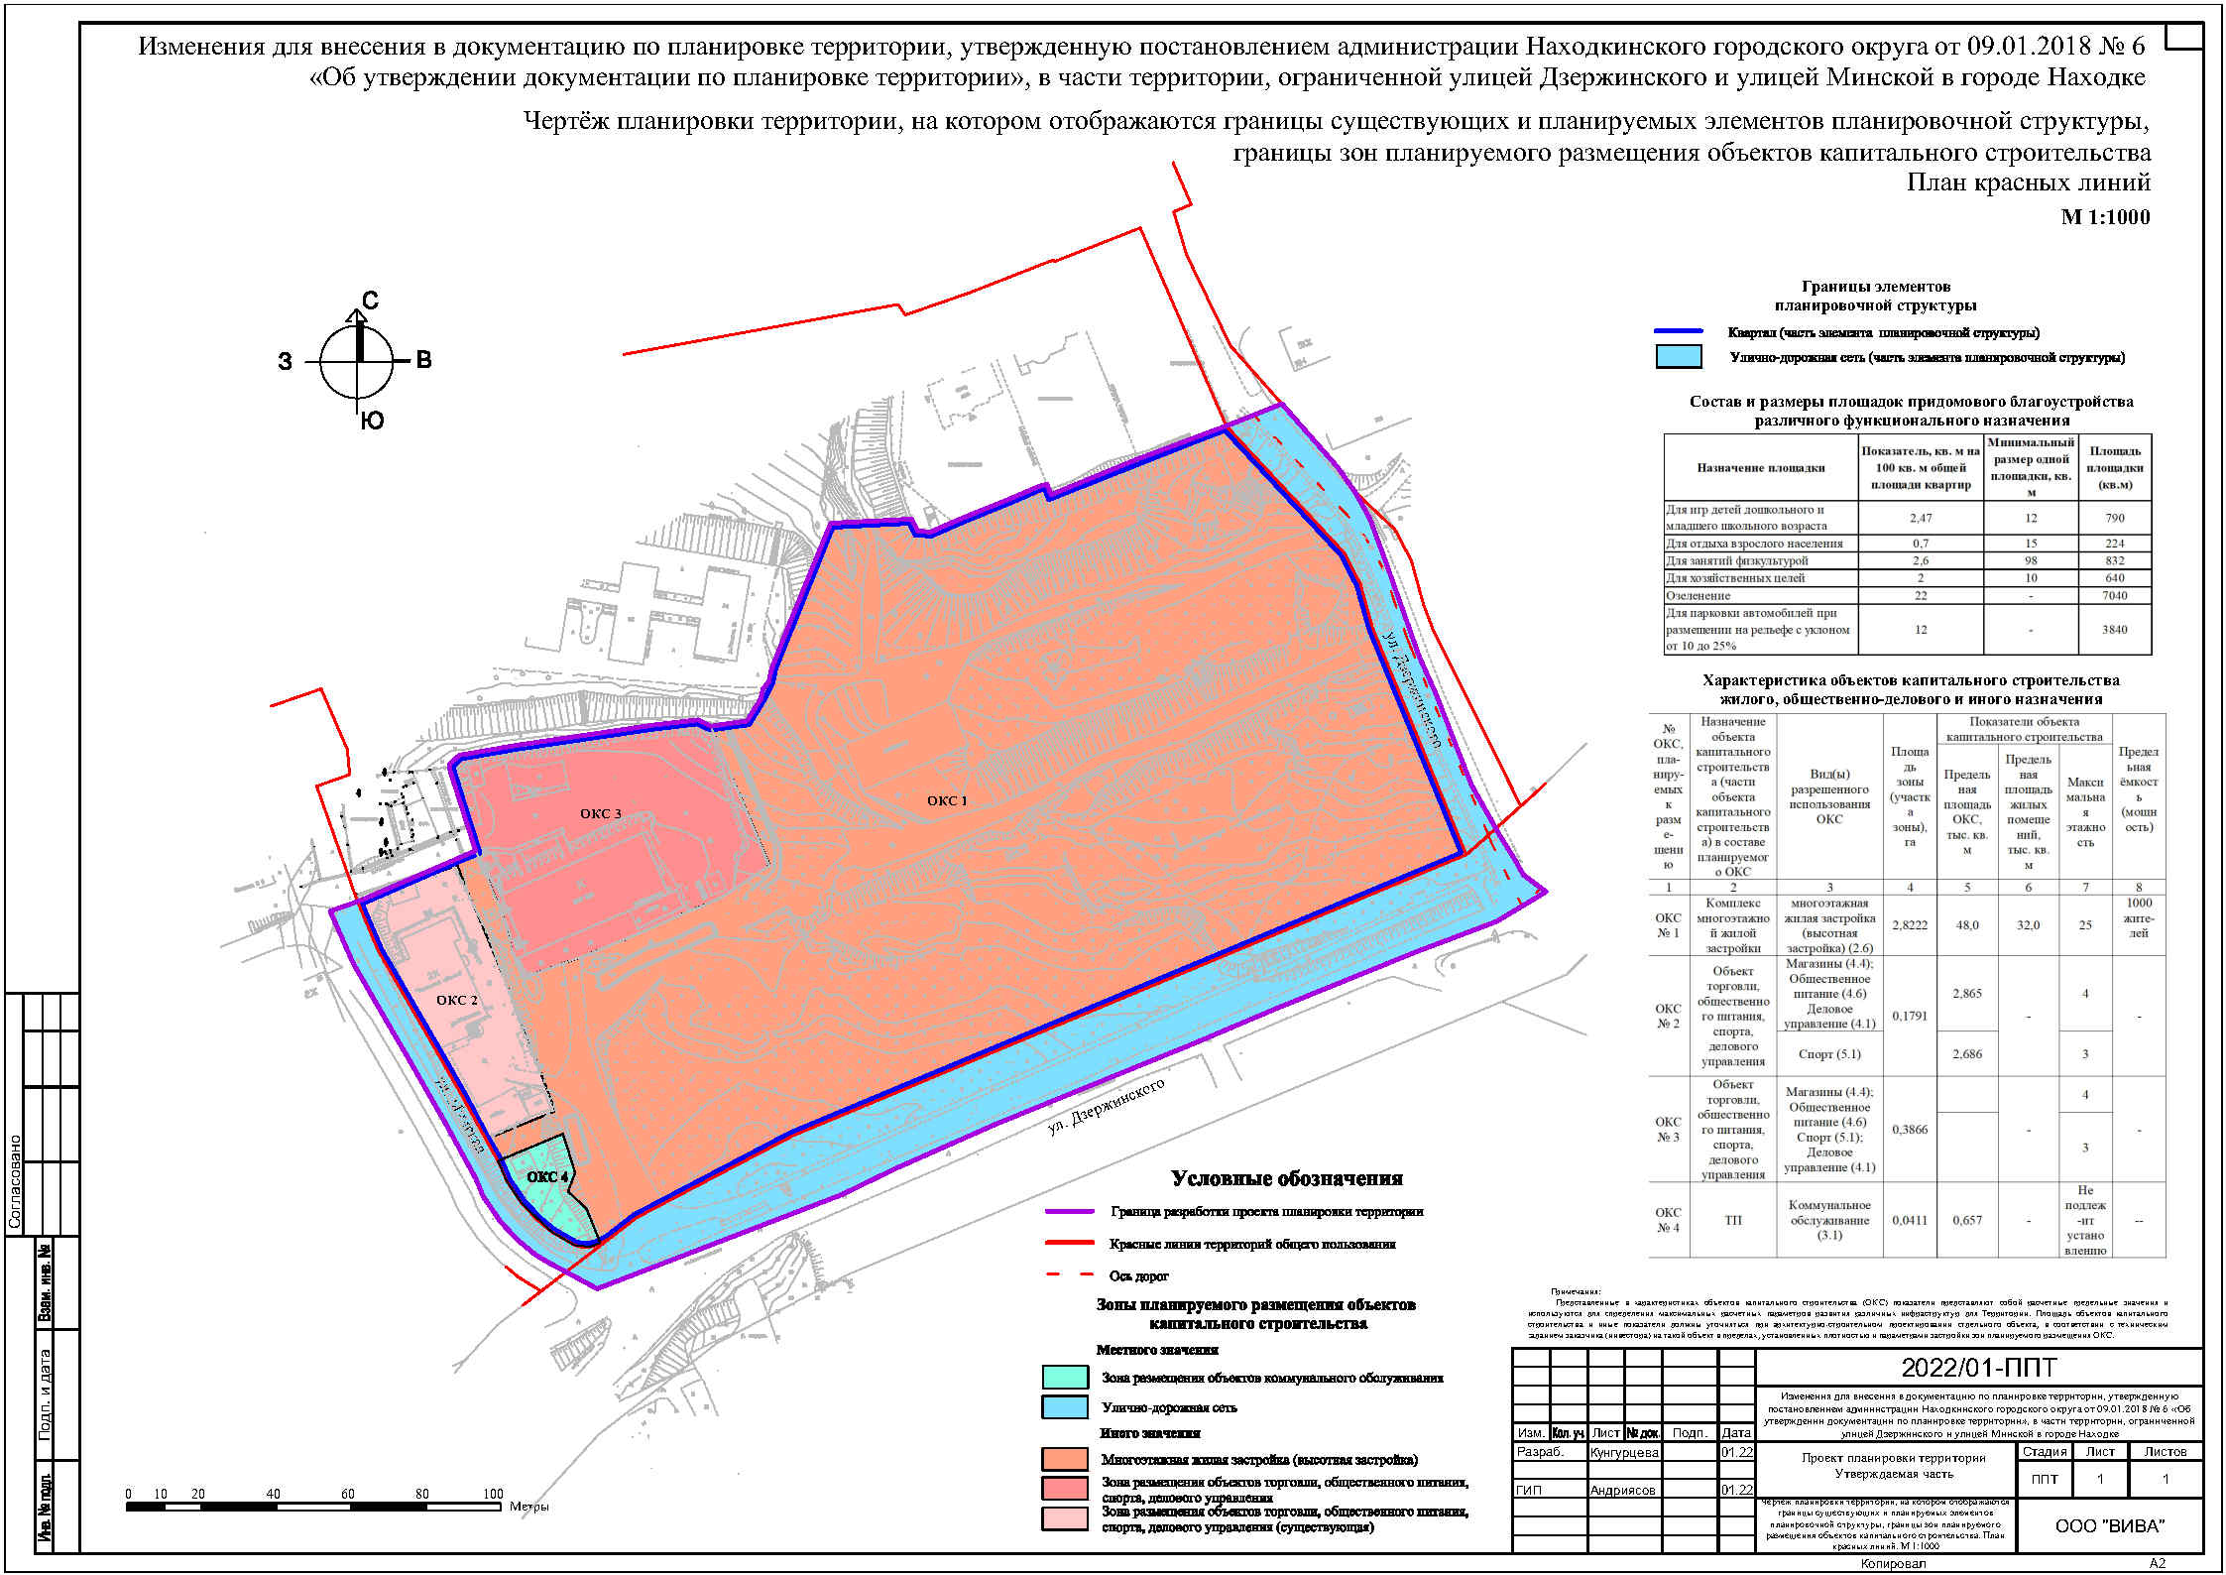Чертеж планировки территории

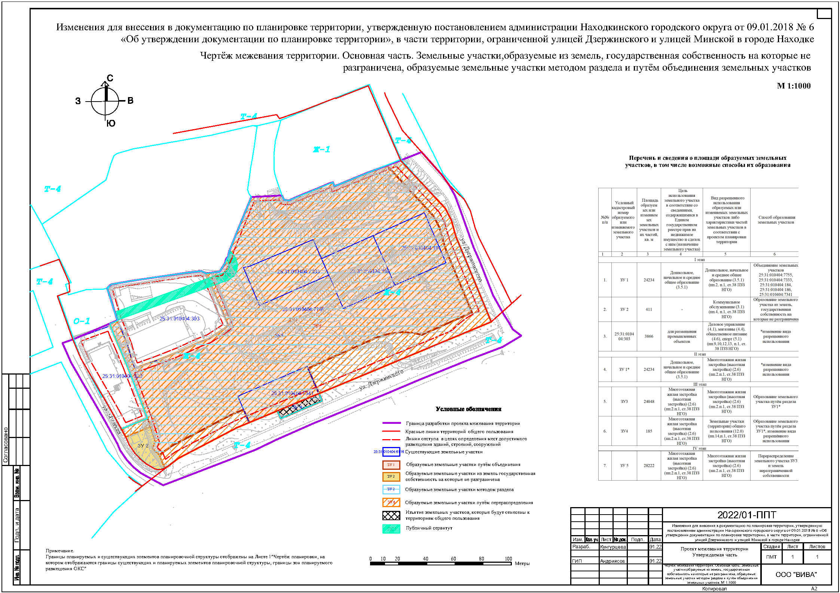Чертеж межевания территории

